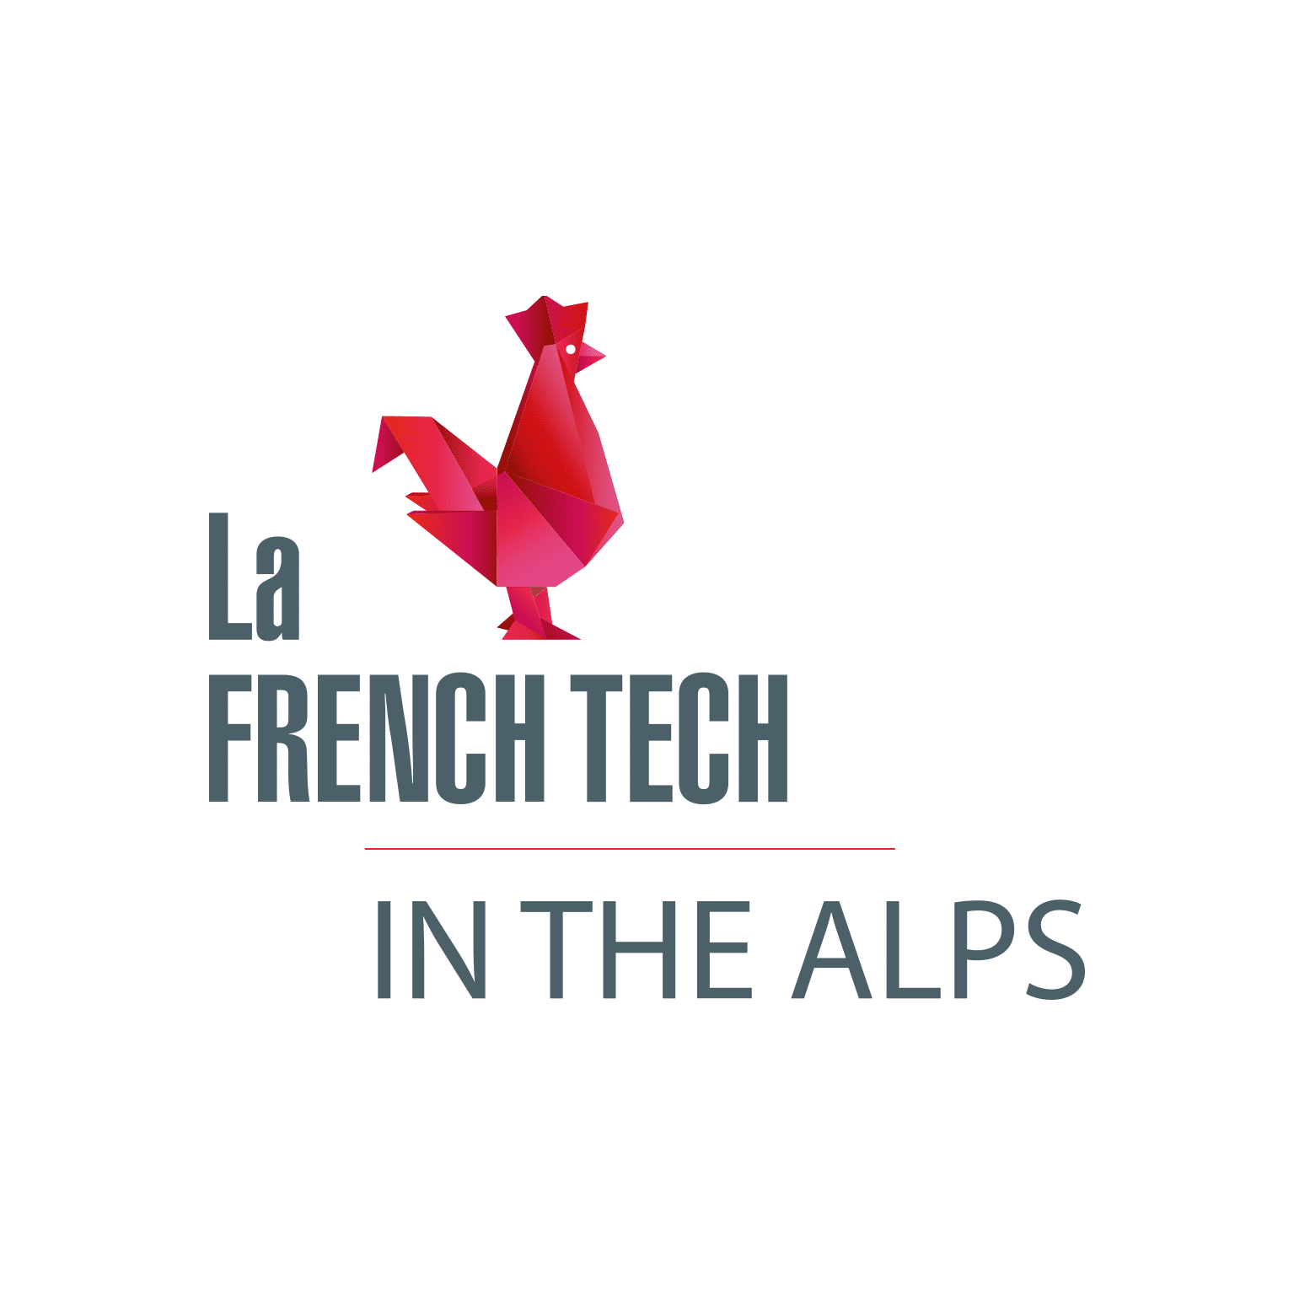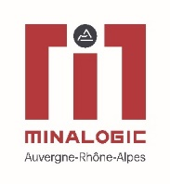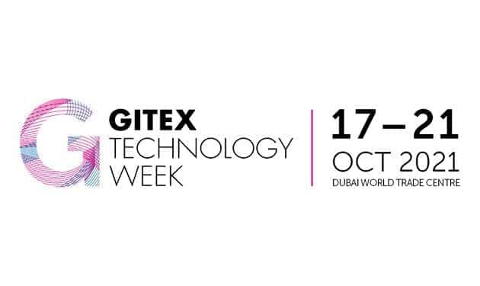
Bon d’engagement – Gitex

INFORMATION SOCIETE
NOM SOCIÉTÉ
ADRESSE
CODE POSTAL
VILLE
PAYS
CONTACT
EMAIL
TEL MOBILE
TVA#
EFFECTIFS …………………………………………………………………..
DERNIER CHIFFRES D’AFFAIRES…………………………………..
POURCENTAGE DU CA A L’EXPORT……………………………..

J’autorise Minalogic de partager mes coordonnées avec la Région Auvergne-Rhône Alpes pour le suivi de la subvention accordée OUI/ NON

ESPACE D’EXPOSITION

Minalogic et la French Tech in the Alps sont partenaires du pavillon français au salon Gitex à Dubai qui aura lieu du 17 au 21 octobre 2021 piloté par International Boost.
Voir la présentation d’International Boost pour des informations supplémentaires sur l’offre.

SUBVENTION DE LA REGION AUVERGNE-RHONE-ALPES
Dans le cadre du plan de développement international de Minalogic, la Région Auvergne-Rhône-Alpes subventionne les stands des PME et ETI éligibles à hauteur de 40%.
Pour bénéficier, l’entreprise doit :
- Avoir son siège social ou un établissement en Auvergne-Rhône-Alpes
- Répondre aux critères européens de la PME ou ETI
- Etre dans les règles des aides de minimis (remplir la dernière page de ce document)
Si vous êtes éligible, Minalogic vous remboursera la subvention sur présentation de vos factures.

- Merci de retourner ce bon d’engagement rempli et signé à
Kate Margetts | Responsable de Relations Internationales | International Relations Manager
Kate.margetts@minalogic.com | T : +33 (0)4 38 78 52 72 | M : +33 (0)6 37 41 65 65
accompagné de votre logo en HD, version vectorisée

En signant ce document, je confirme mon engagement pour prendre un stand au sein du pavillon français Minalogic au salon Gitex du 17 au 21 octobre 2021

SSIGNATURE DU DONNEUR D’ORDRE, DATE ET CACHEE :

Déclaration des aides de minimis

Veuillez mentionner ci-dessous l’ensemble des aides dites « de minimis » (y compris l’aide relative à la présente action collective), tous domaines confondus, ayant fait l’objet d’un octroi à votre entreprise (au sens d’entreprise unique) au cours des 2 derniers exercices fiscaux clos précédant la date de signature de cette déclaration et de l’exercice fiscal en cours. En l’absence de déclaration renseignée aucune aide ne pourra être accordée.
La définition d’entreprise unique se réfère à la recommandation 2003/361/CE n°800/2008 de la Commission du 6 mai 2003 concernant la définition des micro, petites et moyennes entreprises : tout groupement d’entreprises liées est considéré comme une entreprise unique. L’identification des aides de minimis octroyées doit donc couvrir l’entreprise candidate, ainsi que toute entreprise sur laquelle elle exerce, directement ou indirectement, une influence dominante ou toute entreprise qui peut exercer une influence dominante sur l’entreprise candidate ou qui, comme l’entreprise candidate est soumise à l’influence d’une autre entreprise.
Dans le tableau ci-dessous : précisez le montant, le type d’aide et la date de l’aide, indiquer 0 si aucune aide n’a été perçue.
Aide de minimis au sens du règlement n° 1407/2013 du 18.12.2013, JO L 352 du 24.12.2013
Exercice fiscal année N – 2 | Exercice fiscal année N – 1 | Exercice fiscal en cours
Total | Total | Total

Le cas échéant convertir les aides en équivalent subvention
Le responsable de l'entreprise* (nom, prénom et fonction) : ……………………………………………………………………………………………………………………………………..
A participé à l’action internationale élaborée par Minalogic et certifie sur l'honneur l'exactitude des informations portées dans la présente fiche et déclare avoir été informé du caractère « de minimis » au sens du règlement CE de l’aide attribuée à ma société (**).
Je soussigné,…………………………………………………………… en tant que …………………………………………. certifie l’exactitude et l’exhaustivité des informations rapportées ci-dessus.
Date : | Signature : | Cachet :

* Le signataire de ce document doit disposer des pouvoirs nécessaires pour engager l'entreprise.
** (règlement (UE) N° 1407/2013 de la Commission du 18 décembre 2013, JO L 352 du 24.12.2013).

